**2 T/H/V NaSk H5 Elektriciteit Vermogen**

Inleiding

Het vermogen van een lampje geeft aan hoeveel elektrische energie dat lampje per seconde verbruikt. Die elektrische energie wordt geleverd door een spanningsbron, zoals een batterij of een dynamo.   
  
Doel

Heeft het vermogen te maken met de spanning waarop een lampje brandt? En welke rol speelt de stroomsterkte? Bij deze proef ga je daar onderzoek naar doen.   
  
Benodigdheden

|  |  |  |
| --- | --- | --- |
| Batterij |  |  |
| Gloeilamp |  |  |
| Draden |  |  |
| Ampèremeter |  |  |

Voorbereiding

1. Start de PhET-app op je iPad.
2. Open de simulatie: “Circuit constructiedoos: gelijkstroom – Virtueel lab” (let op: er zijn twee simulaties, maar ééntje heeft “Virtueel lab” erachter staan).
3. Verander rechts bovenin de stroom in “Conventioneel”.

Uitvoeren en uitwerking

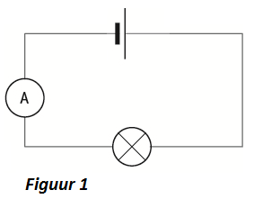  
**Meeting A: Enkelvoudig schakeling**

1. Maak de schakeling van figuur 1.
2. Stel de spanning in op 6,0 V. Klik hiervoor op de batterij. Vervolgens verschijnt onderaan in beeld de onderstaande balk, zie figuur 2. Stel met de pijltjes de juiste spanning in.



*Figuur 1. Enkelvoudig schakeling*

*Figuur 2. Werkbalk batterij*



1. Lees de stroomsterkte af. Noteer de stroomsterkte in tabel 1.

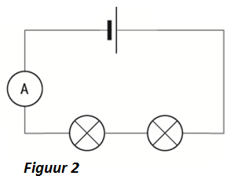**Meting B: serie schakeling**

1. Maak de schakeling van figuur 3.
2. Stel de spanning in op 12,0 V. Klik op de batterij en stel de juiste spanning in.
3. Lees de stroomsterkte af. Noteer de stroomsterkte in tabel 1.

*Figuur 3. Serie schakeling*

**Meting C: parallel schakeling**

1. 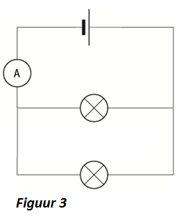Maak de schakeling van figuur 4.
2. Stel de spanning in op 6,0 V. De lampjes branden nu op de normale sterkte.
3. Lees de stroomsterkte af. Noteer de stroomsterkte in tabel 1.
4. Bereken het vermogen van de verschillende metingen en vul de berekende waarde in tabel 1. Maak gebruik van de formule:

P= U ּ I

*Figuur 4. Parallel schakeling*

P = Vermogen in Watt

U = Spanning in Volt

I = Stroom in Ampère

|  |  |  |  |
| --- | --- | --- | --- |
| Meting | Spanning (V) | Stroomsterkte (A) | Totale vermogen (W) |
| A | 6,0 |  |  |
| B | 12,0 |  |  |
| C | 6,0 |  |  |

*Tabel 1. Meetgegevens*

1. Hangt het totale vermogen af van de spanning? Zo ja, hoe?

1. Hangt het totale vermogen af van de stroomsterkte? Zo ja, hoe?

1. 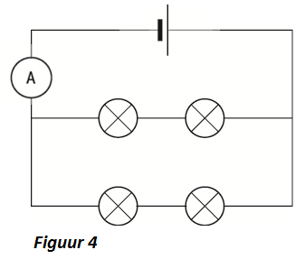Extra

Stel je voor dat je de schakeling in figuur 4 zou maken, met dezelfde soort lampjes. Je wilt de lampjes op de normale sterkte laten branden.

a. Op welke spanning zou je het voedingskastje dan moeten instellen?

…………………………………………………………………………

*Figuur 4. Combinatie schakeling*

b. Welke waarde zou de stroommeter dan aangeven?

…………………………………………………………………………